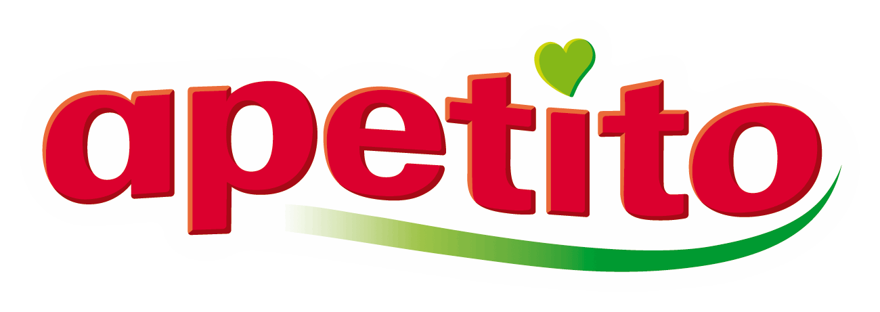

Bestellijst maaltijden
__________________
Weeknummer _______
Dhr. Verhoef Klantnummer: 23423
Stadslaan 12 Bezorgdag: Maandag
7654 EP Niemandsland Betaalwijze: automatische incasso (maandelijks)
Aantal Nummer Aantal Nummer

Aantal Nummer Aantal Nummer

